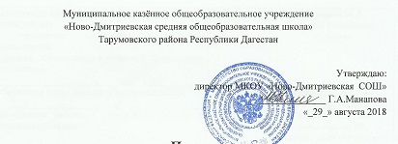

***Индивидуальное обучение***

***на 2018-2019 учебный год***

|  |  |  |  |  |
| --- | --- | --- | --- | --- |
| № | Ф.И.О.  Дата рожд. | Кл. | к-во  часов | Предмет,учитель |
| 1 | Якубов Эмир Расулович | 2 | 8 | Русский яз.-3ч. Математика-3ч.  Чтение-2ч. Байкашкарова А.Е. |
| 2 | Магомедов Амир  Магомедович | 3 | 8 | Русский яз.-3ч. Математика-3ч.  Чтение-2ч. Караянова Г.В. |
| 3 | Дагаев Султан  Лендыевич | 9 | 10 | Русский-2ч. Лит-ра-2ч. Арсланбекова И.О.  Математика-3ч Бекишиева М.Ю.  География-1ч. Манапова М.И..  Биология-1ч. Манапова М.И.  Химия – 1ч. Манапова М.И. |